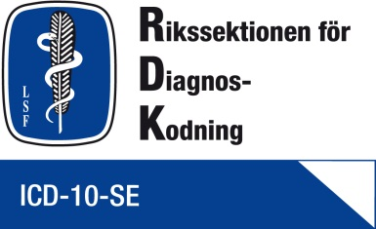

**Svårläkta sår**

**Thomas Elengård**

**Specialistläkare, Ortopedkliniken, Varbergs sjukhus**

Thomas intar scenen med energi. Han är en engagerad läkare med ett tydligt långsiktigt tänk och han lotsar oss igenom ämnet, svårläkta sår, som han stöter på i sitt dagliga arbete. Han menar att svårläkta sår hänger ihop med livsstilsproblematik och att det inte finns någon quick fix. Det gäller att skaffa sig en bra livsstil för att undvika sår och genom hans egna erfarenheter vet Thomas hur svårt det är att komma till bukt med livsstilsproblem.

Han berättar om sårläkningsprocessens tre faser, inflammations-, nybildnings-, och mognadsfasen. Det finns en kategorisering av akuta och svårläkta sår, där klämskador och skärskador hamnar bland de förstnämnda och till exempel diabetsrelaterade sår hamnar i den senare kategorin.

Flera saker påverkar läkning av svårläkta sår, bland annat cirkulation, infektion, tryck, rökning och kost etcetera. Thomas återkommer till dessa faktorer gång på gång när han går igenom patientfall som presenteras. Vi möts av komplexa fall som krävt detektivarbete för att reda ut vilken av faktorerna som påverkar de enskilda patienterna. Vi får med egna ögon se hur illa det kan se ut när patienten först kommer in, följa läkningsprocessen och hur det ser ut efter behandling.

*Sammanställt av Sofie Larsson för RDK-styrelsen*